P1.
随着 5G/6G 通信、高性能集成电路、先进封装、航空航天电子系统以及自动驾驶雷
达等技术的快速发展，现代电子设备正持续向高频化、高集成度、小型化和复杂装配化
方向演进。系统尺度、电尺寸、材料类型及结构层次的同步增加，使得产品设计过程中
面临的电磁耦合、信号完整性、电磁兼容与辐射散射等问题日益突出。传统依赖样机反
复试制与测试的开发模式，不仅研发周期长、试错成本高，而且难以满足复杂电子产品
快速迭代的工程需求。计算电磁学（Computational Electromagnetics, CEM）通过对麦克
斯韦方程组进行数值离散和求解，能够在设计阶段预测电磁响应，已成为现代高频电子
系统分析、优化与验证的核心手段。
在典型的计算电磁学分析流程中，如图 1.1通常包含几何建模、材料与边界条件定
义、网格生成、离散求解以及结果后处理等多个环节。其中，前处理阶段负责将 CAD
模型及其附着的物理语义转换为数值求解器可接受的离散输入，而网格生成正是连接连
续几何模型与离散数值求解之间的关键桥梁。一方面，网格需要对原始几何边界进行足
够精确的逼近；另一方面，网格还必须承载材料属性、端口定义、边界条件等物理信息，
并满足后续数值离散与迭代求解的稳定性要求。因此，网格生成并非单纯的几何离散问
题，而是电磁仿真前处理自动化链路中的核心环节。
P2.
尽管网格生成技术已经取得了长足进展，但在实际工程环境中，自动化电磁前处理
仍然面临一个普遍而关键的障碍，即输入几何模型往往并非严格意义上的“干净几何”，
而是包含多种缺陷特征的“脏几何”模型。此类模型通常来源于复杂装配设计、跨平台
数据交换、参数化建模误差以及离散化近似误差等过程，常见缺陷包括自相交、重叠、
微小缝隙、非流形结构以及局部退化面片等。对于一般几何建模任务而言，这些问题可
能仅表现为局部拓扑不一致；但对于电磁仿真前处理而言，它们会直接破坏求解域的封
闭性、边界的一致性与物理语义的可继承性，从而使后续网格生成和数值求解面临系统
性困难
P3.
为了解决上述问题，目前存在的方法通常从几何或网格层面进行处理，它们有各自
的优劣：
1. 几何层面：主要针对连续模型本身进行处理，通过布尔运算、拓扑缝合等手段，在
离散之前解决模型缺陷。该方法优点在于修复地几何保留有精确的数学定义，能
够定义精度且保证几何与网格的一致性。但是当前主流的 CAD 几何引擎，如 ACIS
3D 及 CAD 修复软件提供的修复操作，均需要手工进行，严重依赖用户专业知识
及从业经验。CADfix 也提供自动修复，但无法处理相交情形，容易操作失败。因
此，几何层面的处理难以实现自动化，并且耗费大量时间。
2. 网格层面：主要针对离散模型进行处理，经典的 TetWild 方法，核心思想是通过在
四面体中用三角形切割四面体进行三角形求交以及有理数运算等技术，在输入存
在拓扑缺陷的情况下仍尽可能恢复输入边界并生成几何拓扑一致的网格。该方法
能够处理传统网格算法难以解决的脏几何问题，但三角形-四面体相交的数量直接
关系到相交计算的性能，面对工业电磁模型，计算求交的代价大大增加，导致时
间和内存开销快速上升。
P3.
面对电磁的复杂场景，我们认为需要复合地使用两种修复策略，才能有效地解决电磁场景中遇到的脏几何问题。而对于容错四面体化方法，更少的相交意味着更少的相交
计算，进而时间和内存开销都会减少。基于此，本文面向电磁场景中的脏几何构建了一
种由几何端处理和网格端处理组成的分级处理方法。在几何端，对于非必要的几何缝隙
和几何重叠，使用几何合并算法来处理，该算法在给定的几何误差下，将具有相同形状
的几何表征进行合并；在网格端，先引入局部压印算法来处理电磁模型中常见的重叠面
缺陷，再通过容错四面体化方法完成其他所有缺陷的处理。
P4.
由于几何重复表征，非必要的几何缝隙，
以及几何重叠的存在，最终会生成出非一致性（non-conforming）网格。这里将采用开源几何引擎OCCT
来处理上述的几何缺陷。利用OCCT解析CAD模型后，可以检测出几何重复表示。在
这种情况下，可以只保留其中一个表征，并重新构建周围的拓扑关系。对于非必要的几
何缝隙和几何重叠，可以使用OCCT中的一个称为GF（Generalfuse）的合并算法来处
理。该算法将在几何重叠的确切位置进行分割，同时在给定的几何误差下，将邻近具有
相同形状的几何表征进行合并。弦高（Surface Deviation），也可称为表面偏差或线性公差，用于限制离散三角面片
对原始解析曲面的最大几何逼近误差。法向偏差（Normal Deviation），也称角度公差，用于限制离散面片法向与原始曲面
法向之间，或相邻离散面片法向之间的最大角度差，
P5.
网格端
以微带贴片天线为例，如图 3.7所示，该类模型在工业电磁仿真中较为常见，其典
型特征是极薄的金属覆铜层与介质基板在局部区域内紧密贴合。由于不同部件通常独立
建模并分别离散，在初始曲面网格中，贴片金属层与基板表面往往表现为边界不完全对齐的近共面面片集合，局部还可能伴随悬挂点和边界重叠。若直接将此类输入送入后续
容错四面体化阶段，不仅会增加精确求交的几何关系数量，也更容易在接触区域诱发不
必要的局部细分。
P6.
具体而言，算法首先计算包围输入曲面 S 的边界框并生成背景 Delaunay 四面体网
格，随后根据 Delaunay 准则将 S 的所有顶点增量地插入到该网格中，构造初始体网格。
在此基础上，算法执行基于浮点数的边界恢复过程，它执行局部拓扑操作来恢复输
入曲面 S 的边和面，并得到部分恢复后的中间网格。对于几何条件较好的区域，这
一过程通常能够较高效地恢复出与输入边界一致的局部体剖分结果；但数值敏感或存在
相交的地方，浮点恢复往往会受到数值误差的影响，从而导致部分边界面片无法恢复。此时，算
法对这些恢复失败的面和恢复成功的面 Tpartial 执行精确的布尔运算，引入的交点坐标也
是有理数表示。经过该过程后，可得到在几何上贴合输入表面、在数值上有效的网格。
P7.
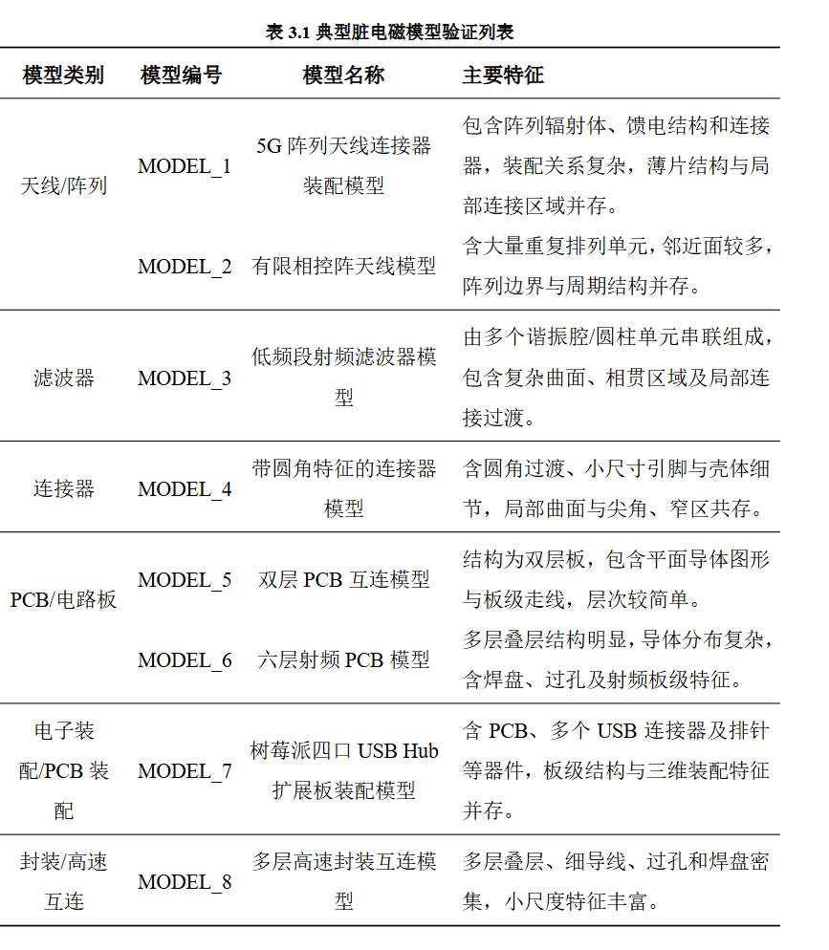
P8.
在电磁仿真中，网格不仅用于离散几何，还承载材料参数、边界条件和激励等物理
信息。只有这些信息能够准确映射到网格上，后续求解才能正确进行。对于干净几何，
网格生成过程通常沿着线、面、体的顺序逐步完成，几何实体与网格单元之间的对应关
系清晰，物理信息可以按照原始几何定义直接继承到网格上。但在脏几何条件下，对应
关系被打破，原始的重叠或相交区域切分成多个新的连通区域，最终网格中的区域数通
常多于原始几何体数。
解决上述问题，本文提出一种电磁场景中的物理信息与网格的装配方法。该方法
以原始几何模型的几何体拓扑关系为输入，先建立由背景体网格与空间索引组成的背景
树；再对容错剖分后的体网格执行属性恢复，完成区域归属和材料继承；随后基于新的
区域标识从体网格中恢复有效边界；最后对恢复得到的边界曲面执行面网格属性恢复。
通过这一流程，可将第三章得到的无属性纯几何体网格转换为可直接用于电磁求解的带
有材料参数、边界条件以及激励等物理信息的体网格。
P9
在当前电磁仿真流程中，前处理自动化已成为重要需求。实际应用中，几何修复、
网格生成和物理属性定义往往分散在不同软件环境中完成，例如几何处理依赖 FreeCAD
或 CADfix，网格剖分常在 COMSOL 等平台中进行，流程割裂明显，自动化程度有限。
虽然 HFSS 等商业软件能够在一定程度上集成上述步骤，但其内部处理机制和核心算法
并不公开，用户难以对关键过程进行分析、控制和扩展。因此，如何构建一套可控、可
扩展的自动化前处理流程，在解决脏几何问题的同时完成物理信息的正确装配，并为下
游电磁求解提供可靠输入，仍然是一个值得研究的问题。
针对脏几何处理以及网格与物理属性关联失效的问题，本文结合几何预处理、容错
网格生成和背景树空间索引，构建了一套面向电磁仿真的自动化网格生成算法。同时，
针对电磁仿真对网格的特殊要求，本文在流程中引入了面向波长尺度和端口区域的局部
细化策略，并进一步集成网格自适应模块，以支持求解过程中的迭代细化与局部加密，
在保证求解精度的同时减少最终网格规模。

- 质量
从典型质量指标来看，本文方法生成网格的最小 Scaled Jacobian 往往高于 HFSS，对
应单元形状更规则、畸变程度更低；平均边长比在部分模型中也略优于 HFSS，说明本
文方法在控制局部边长均匀性方面具有一定优势。对于二面角等角度类指标，两种方法
的结果整体接近，最大二面角通常都接近电磁结构网格中的常见上界。这主要是因为电
磁模型中普遍存在细长结构、狭缝、连接器、微带线等复杂局部特征，这些几何特征会
天然限制四面体单元形状的进一步优化空间。因此，在此类模型中，角度类质量指标的提升通常不如体积畸变类指标显著。
综合比较结果表明，本文方法与 HFSS 虽然在优化目标、阈值设置以及局部重构策
略上存在差异，但二者均能够生成高质量、可用于后续电磁求解的四面体网格。相较于
HFSS，本文方法在保持整体计算效率可接受的同时，对脏几何模型具有更强的容错处
理能力，并能够在自动化流程中完成从几何修复、体网格生成到属性装配与细化控制的
统一衔接。这说明本文方法不仅具备较好的网格质量和计算性能，而且更适合作为面向
复杂脏电磁几何模型的自动化前处理方案。

